ТАРАНТУЛЫ и БИЗНЕС

Страшный рассказ из детской жизни Гали Карпенко рассказанный ею самой
В 1959 – 60 г. На западной окраине слободы Репьёвка выделили участки под жилищное строительство. Мои родители построили дом. Соседи все из разных близлежащих сёл. Новообразовавшийся переулок назвали «строительный».
Здесь прошли детские, школьные годы. В каждом доме были дети. Вечерами все собирались в одну большую уличную ватагу. Примыкали к нам ребята из других улиц. Всегда было весело и дружно. Игры были все коллективные: в лапту, прятки, догонялы, казаки разбойники, третий лишний и другие.

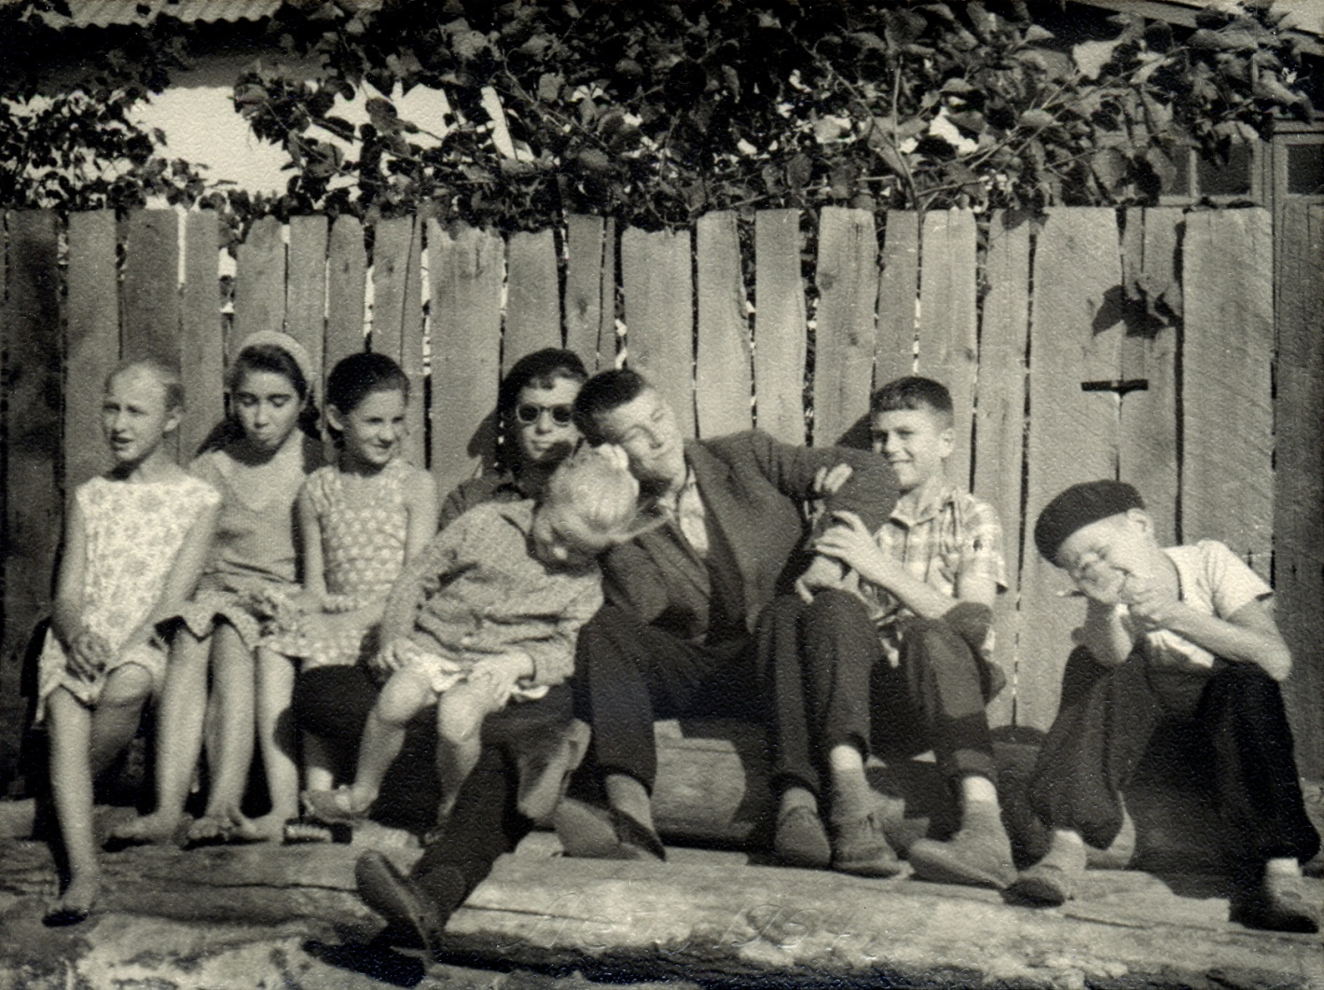
Весёлый переулок. 1964 г. Фото Г. Карпенко

Было у нас и любимое место для игр - на кладбище, Особенно по весне, когда ещё кругом грязно, а там уже сухо. Северо-западный угол кладбища представлял собой сухое просторное поле покрытое дёрном, и не было захоронений. Я тогда ещё у бабушек спрашивала, почему нет могил? Они отвечали, что там до революции ( т.е. в 19 веке) хоронили умерших от холеры, чумы, тифа, оспы и других заразных болезней и землю раскапывать нельзя. В настоящее время этот угол весь «заселён».
На летних каникулах мы с девочками мешками собирали, сушили лекарственные травы: тысячелистник, бессмертник (его было особенно много) и сдавали в аптеку по 70 копеек за 1 кг. Вот и были деньги на личные расходы. Билет в кино стоил: 5 копеек детский сеанс, и 20 копеек взрослый.
Я расскажу один юмористический случай из своего детства, который посвящаю своей удивительной подруге детства – соседкеПолухиной Люсе. Мы с ней никогда не сидели дома. Каждый день был полон приключенческих похождений по полям, в лес, на речку, на пруд, в очередь за хлебом, за керосином. Всюду было интересно.

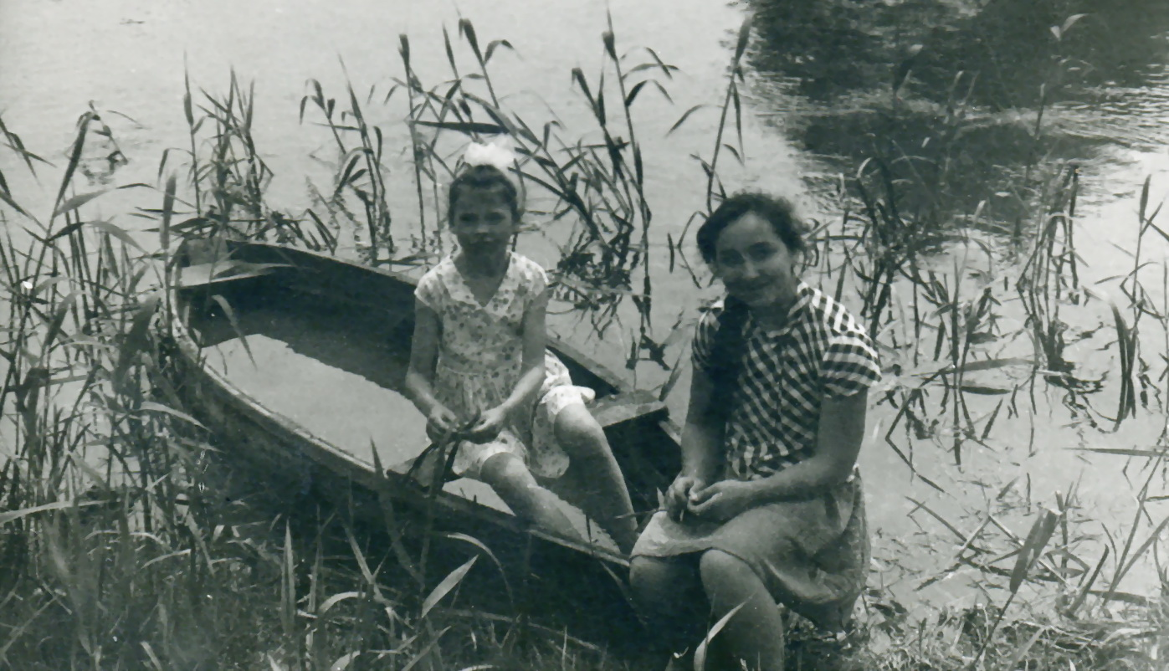
Аллочка Карпенко с Мухиной Галей на реке Потудань. 1965 г.
Фото Г.Карпенко

Помню, когда открывали, зарытую в землю ёмкость с керосином, мы любовались удивительным фиолетово-синим свечением и нюхали запах керосина. Он нам почему-то очень нравился.
Иногда, ради развлечения, ловили из земляных норок огромных пауков. Мы их называли «тарантулы». Их все ребята ловили. Однажды кто-то над нами пошутил, что тарантулов принимает аптека, т. к. они ядовитые и у них берут яд на лекарство. Платят хорошие деньги.
Я с закадычной подружкой, Полухиной Люсей, наловили этих пауков штук 20, и посадили в 3-х литровую банку. А ловить их, надо сказать, не такое простое дело. Сначала следует на поле найти норки. Затем на нитку привязываешь пластилиновый шарик, и как рыбак мормышку дёргаешь вверх-вниз. Паук в норе злится на непрошенного гостя и, разозлившись, впивается зубами-челюстями в пластилин. Тут его и вытаскиваешь на свет божий из норы-жилища.


ПОБЕДИТЕЛЬ!

Наловить наловили, а сразу в аптеку не понесли почему-то. Толи заняты были, толи аптека временно не работала. А пауки в банке голодные, злые, что появилось много соперников, стали драться между собой, и сильные поедать более слабых. В конце концов, остались два огромных паука-победителя диаметром 6-7 см.
Представляете – больше спичечного коробка! Их бы ещё немного подкормить ( ещё штук 20 паучков ) – они бы нашего Тузика съели! У нас с подружкой глаза стали размером с этих паучков.
Мой отец вволю посмеялся и надо мной и над нашим, как теперь выражаются, бизнесом. Мы тоже хохотали, представляя, как бы мы принесли в аптеку пауков, и какая была бы реакция аптечных работников.
В общем, нескучная жизнь была в Репьёвке.

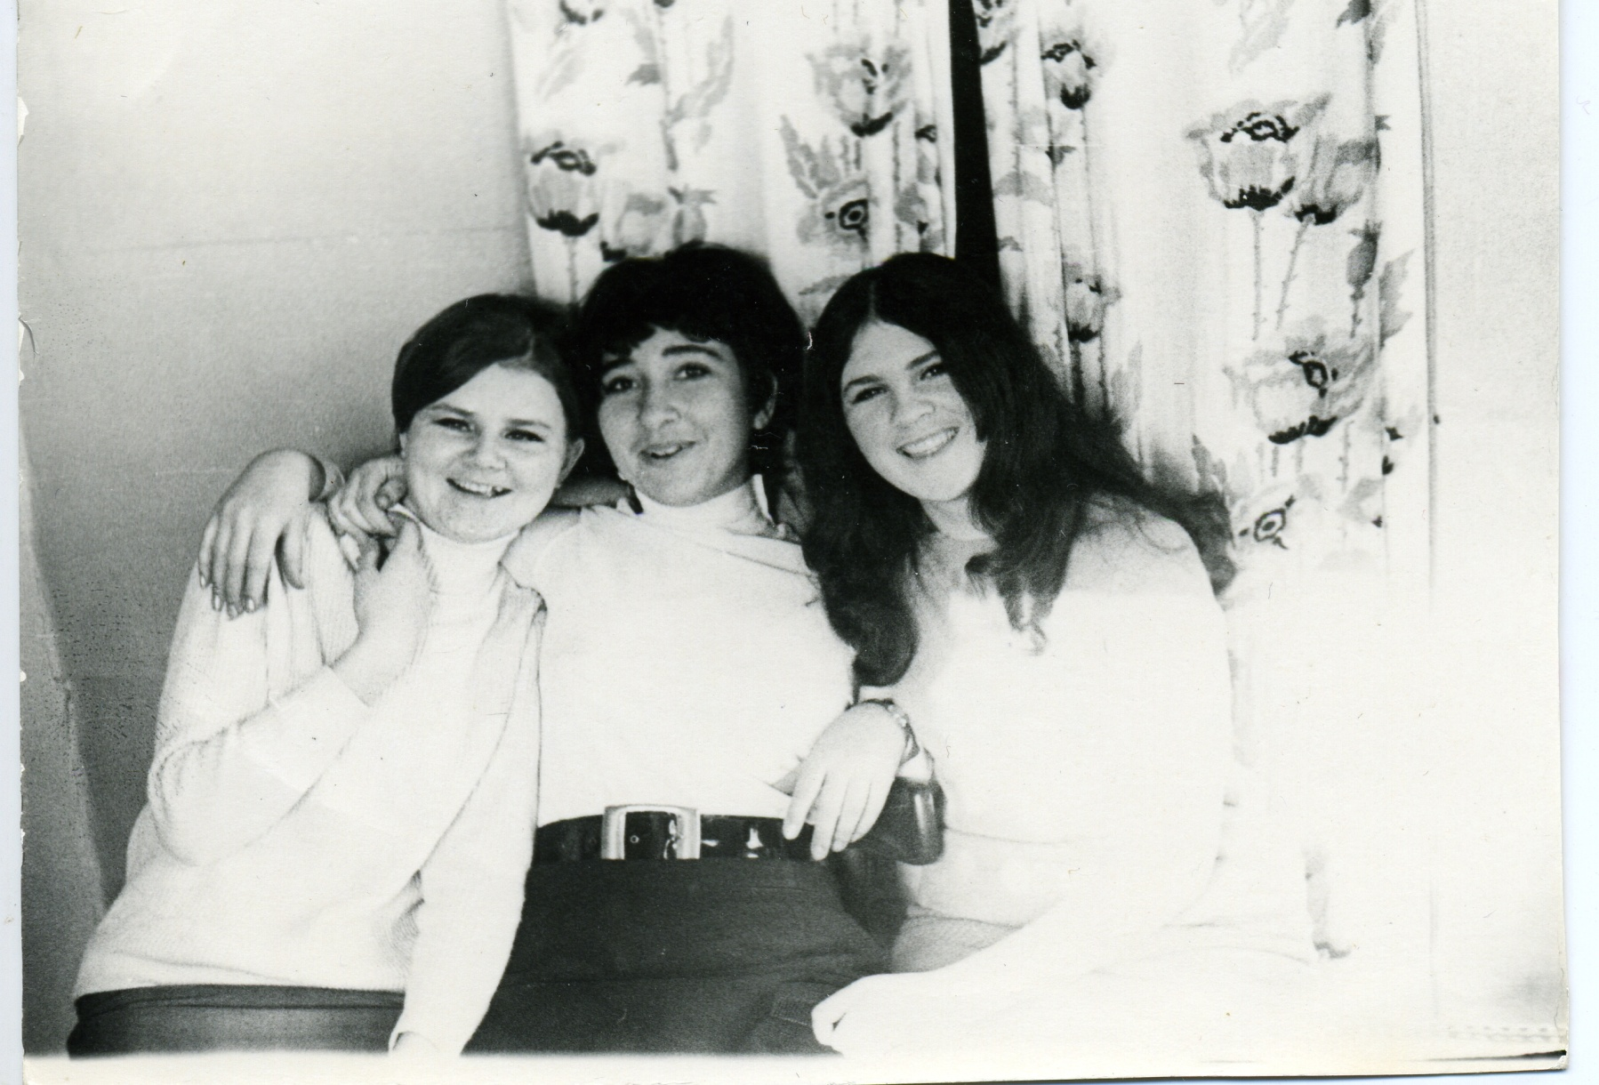
Подружки – затейницы. 1966 г. Фото Г. Карпенко

МАСЛЕНИЦА
Россия, Репьёвка, Масленица.
Традиция что – нибудь сжечь, сломать и повеселиться пришла к нам из глубокой древности. То есть мы не так уж и виноваты –предки намудрили – уважать надо!
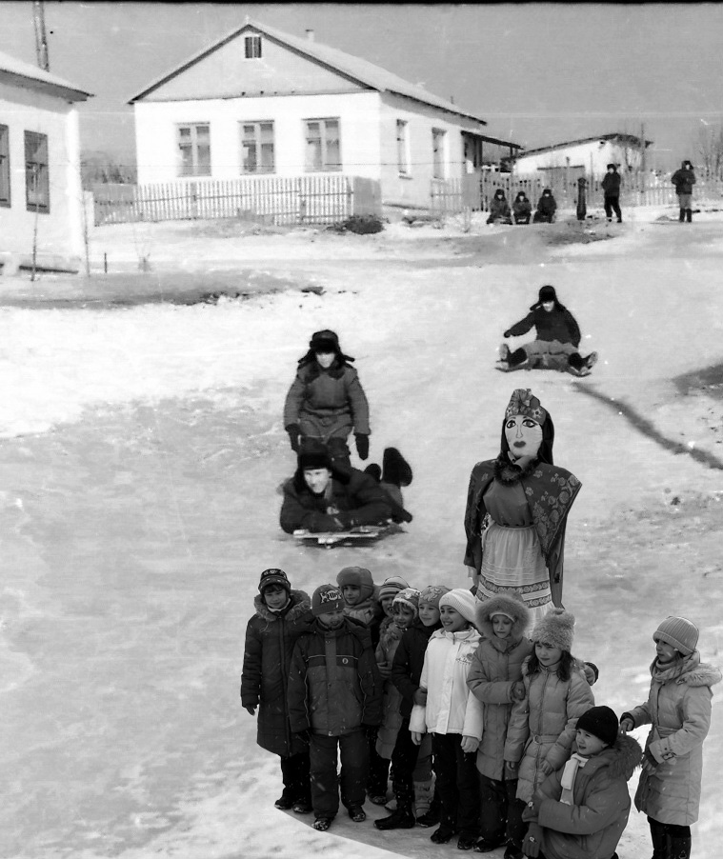
В Репьёвке Масленица! 1964 г. Коллаж Е.Черненко
Например, Масленица – старинный народный праздник. Красивый, яркий и, что характерно, массовый. Сначала всё мирно проходило, даже празднично. Наряжали большую куклу на шесте, обзывали покрепче и водили вокруг хоровод. Потом это страхолюдие сжигали. Но постепенно широкой русской душе этого показалось мало. И действительно – огонь есть, шуму много и всё на законном основании – обряд, ёшкин кот! Надо бы развивать традицию, расширять дело. А посему долой ограничения, даёшь праздник души и тела! И пошло, и поехало, и покатилось.

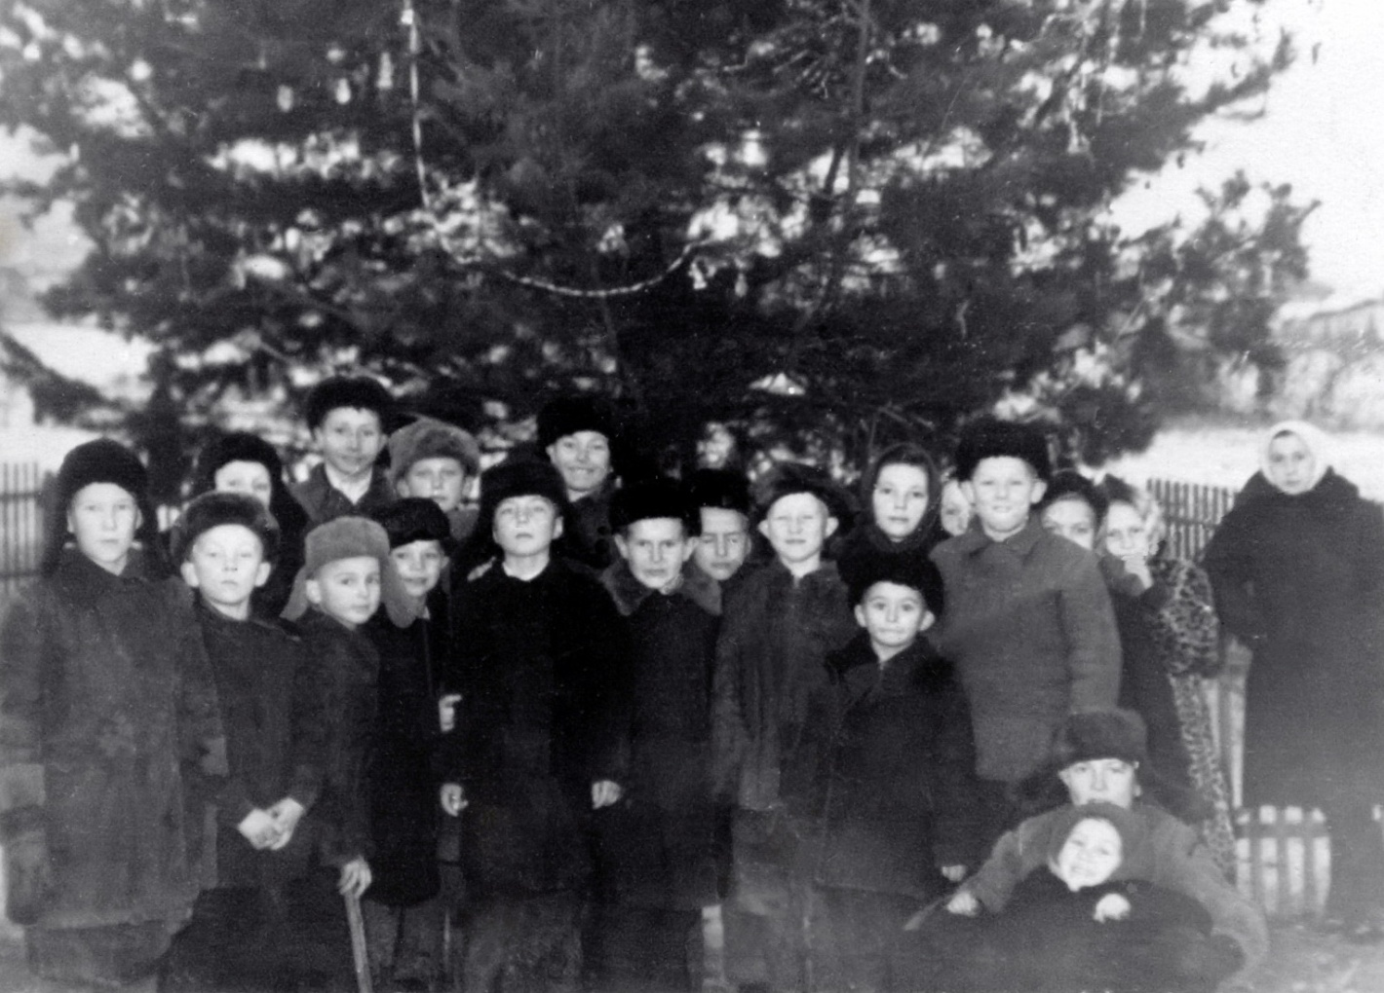
На зимних каникулах. 1964 г.
Фото из архива В.Ананьевского
И вот об этом подробнее: выделив в обряде главное, праздник огня решили продолжить в более подходящее время – тёмное. А по взрослому – в полночь. И место для такого дела нашлось подходящее, - тут же за деревней, на горе, за «Малым Глинищем». Место пустынное, видное. Обзор как на «Лысой Горе». Только скотобойня торчит факелом. Без намёков.
Основное действие было организовано просто, естественно и демократично. Жгли всё подряд: бумагу, солому, дрова, тряпки. Потом стали делать факелы из тряпок, пропитанных керосином. Особенно изящно и современно смотрелись факелы из отработанных масляных фильтров. Благо МТС рядом. На первой же Масленице Репа и Вовястя, душа всего предприятия, поразили всех собравшихся огненными вспышками выдуваемого изо рта керосина. А – ля «Змей Горыныч» из недопитого керосина!

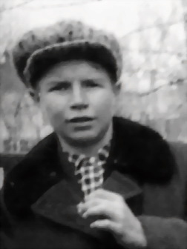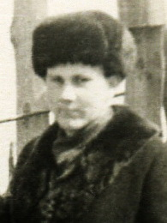
ВОВЯСТЯ РЕПА
(Владимир Дмитриев) (Александр Дегтерёв)
Фото из архива В.Трушова Фото из архива Г.Карпенко

Но на это решались немногие. Привычнее костры и факелы. Солома роднее и чище. В общем, процесс пошёл. Традиция прижилась моментально. Как и всё, что выходит из народа.
Сразу же появились единомышленники. Бодро засияли огнями с соседнего бугра «огнепоклонники» из Кислевки. И тут же в лучших советских традициях стихийно возникло социалистическое соревнование по натуральным показателям. То есть, - кто кого «перепалит»? В основном, контролировались освещённость бугра и продолжительность сияния. Итоги подводились в школе, на переменках. Живо и заинтересованно, но справедливо, хоть и больно. Под негласным контролем завуча.
В историческом плане надо отметить, что нарастание пиротехнического потенциала проходило в хорошем темпе – Кислевские ветераны не дадут соврать.
1960 г. - участвовало 8 факелов (из них три масляных фильтра) и две бутылки неочищенного керосина. Кто кого «перепалил» не разглядели – тускло горели. Выясняли утром в школе. Не выяснили, но и не подрались.
1961 г. - год грандиозного успеха родной космонавтики ознаменовали 15 факелами. Керосин учету не поддавался. Кислевку «перепалили», но они потом схитрили и попозже зажгли специально заныканную копну соломы. Беспредел! В школе долго, подробно и больно обсуждали тактику конкурентов. Тактику осудили, но драка закончилась вничью. Завуч помешал.
1962 г. - масса факелов, связки масляных фильтров (огненные бусы) и экспериментальный автомобильный скат «от Вовясти». Небольшой, но крепкий. (Вовястя под себя подбирал).
Скат разжигали долго, упорно и тупо, но он всё-таки разгорелся и удивил своей огненной мощью среди кромешной, вековой темноты. Кислевку «перепалили» на целый час. В школе их было не видно и не слышно. Даже завуч интересовался.
1963 г. - три ската и всего несколько факелов. Зато у многих появились «оперативные» вилы. Оказалось, что если разгоревшийся скат разорвать на куски, то их очень удобно подбрасывать вилами вверх, вдаль и друг на друга. А это очень оживляет компанию. Правда сильно увеличивает число прогоревших шапок, штанов и валенок. Мы считали, что это нормально, если не придираться. А как на всё это смотрели родители? По правде сказать – легкомысленно, максимум – с тревожным интересом. Например, нам с братом отец за неделю до Масленицы факелы готовил и вилы налаживал. За что и уважали потом весь год. Ведь в этом возрасте ничто так не ценится как понимание.
Кислевка утратила традицию и на бой не вышла. Зато стали лучше учиться в школе. И завуч тут совершенно ни при чём.
1964 г. - пиковый год. После него на нас всерьёз обратили внимание родители, школа и другие силовые структуры. Процесс Действительно принимал пугающие масштабы. В окрестных сёлах суровые мужики интересовались, что у нас горит так ярко и часто?

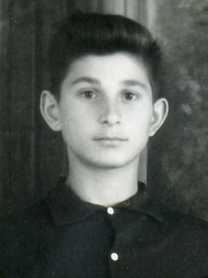
Серёга Скориков, изучив опыт прошлых лет, поставил дело на широкую ногу. Вместе с командой своего «края» он собрал вокруг МТС и по окрестным оврагам все старые скаты и на отцовской телеге привёз всё это богатство точно за семь недель до Пасхи на Малое Глинище.
16 скатов, если верить легенде и лошади, а точнее 1 полная телега. Праздник огня и души длился всю ночь. Кислевкой никто уже не интересовался. Начи
налась новая эпоха.
Сергей Скориков. 1965 г. Фото из архива В.Трушова

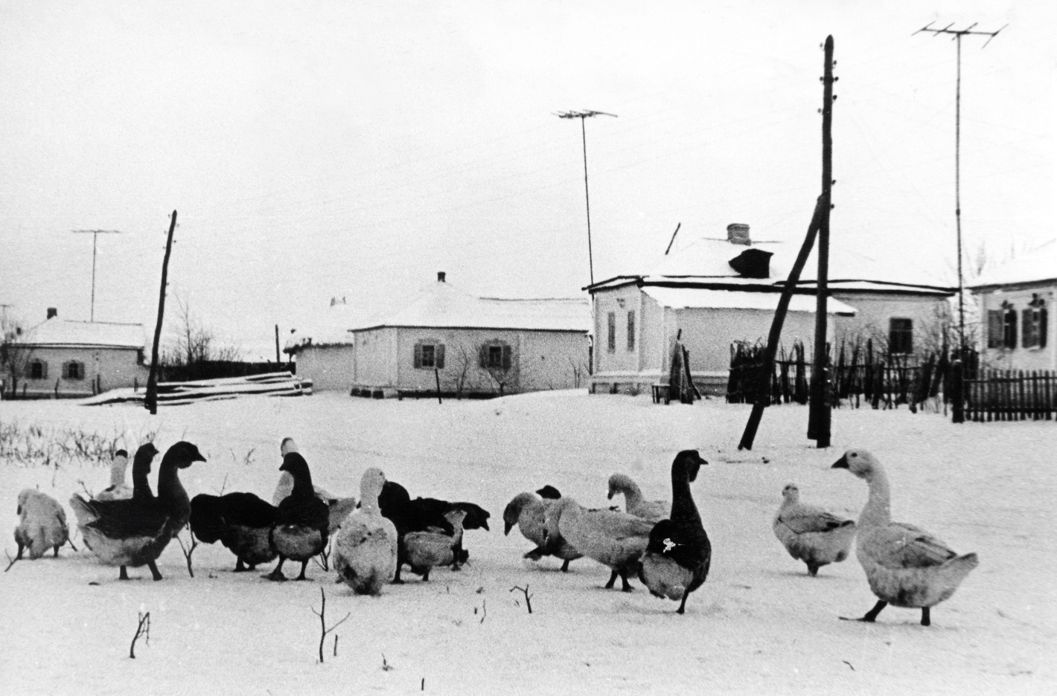
Край непуганых гусей. 1965 г. Фото Г.Карпенко

К этому времени репьёвские пацаны уже обращались с горящими скатами не просто профессионально, а виртуозно. С выдумкой и фантазией. Когда скат догорал и разваливался на куски его «добивали» топором и Васякиной шашкой (по другим сведениям – Буденновской). Лихо подцепляли на вилы и бросали кто выше, дальше и точнее. Олимпийцы – блин! Жонглёры кометами. Яркими, красивыми и опасными, потому, что старались бросать в толпу, да погуще, чтобы не промахнуться. А какие столбы искр и дыма взрывали чёрное небо, если по разгоревшемуся скату как следует врезать вилами!
Живо, весело,- искры в глазах и в воздухе. Жар, дым, копоть. А главное – без обид. Ну, шапка горит, ну уголёк за воротник попал,- не зевай! Валенок прогорел – разувайся и бегай! Затем и собрались. У каждого что-нибудь сгорело. Но как горящие куски в карман попадали – никто понять не мог.
А вот новый аттракцион: «Горыныч на привязи». В глубоком, узком овраге на длинной проволоке (добытой из того же ската) как на детской скакалке кружится, беснуется и щедро сыплет искрами кусок ската с огненным, кометным хвостом. Такого даже в кино ещё не показывали. Праздник пылал и искрился – вот это Масленица!
И что интересно – никто не курит, только Таратыка. То-ли некогда, то-ли не солидно на таком-то фоне.
Скаты не экономили. Жгли и по одному, и по трое, и стоя, и лёжа. Выдумывали всё, что только можно. Но гениальность – она всегда в простоте. Наконец и нас осенило: мы на горе, а скат он, в основном, круглый и хорошо катится даже в горящем виде. А если?! … Святое дело!
Народ загорелся идеей, в смысле начал разжигать самый большой и круглый скат. Для такого дела разжечь надо как следует. Следует также отметить, что на самотёк дело не пустили и процесс держали под контролем. Под самым надёжным – народным. Технически подкованный, и далеко продвинутый Вовястя бегал вокруг бойни, и всем объяснял про крутящий момент и технику безопасности. Кричал, что ему Репьёвку жалко, а думать нужно головой. А никто и не спорил. Подумаешь – удивил. Всем где-то ночевать надо.
Поэтому, чтобы горящее колесо не прорвалось в деревню, трассу большого «скатоскатного» слалома ограничили живым коридором. Перед первым забором на перехват поставили самых ловких и ответственных поджигателей – Репу с Вовястей.
Разожгли! Раскатили!! Отпустили!!! И залюбовались …
Скат оправдал все ожидания и даже превзошёл. Огненный шар, рассекая чёрную тьму и разметая белые сугробы, мчался с горы гордый и прекрасный в своём пылающем ореоле. Зрители смотрели заворожённые фантастическим зрелищем. Таратыка чуть сигарету не проглотил.

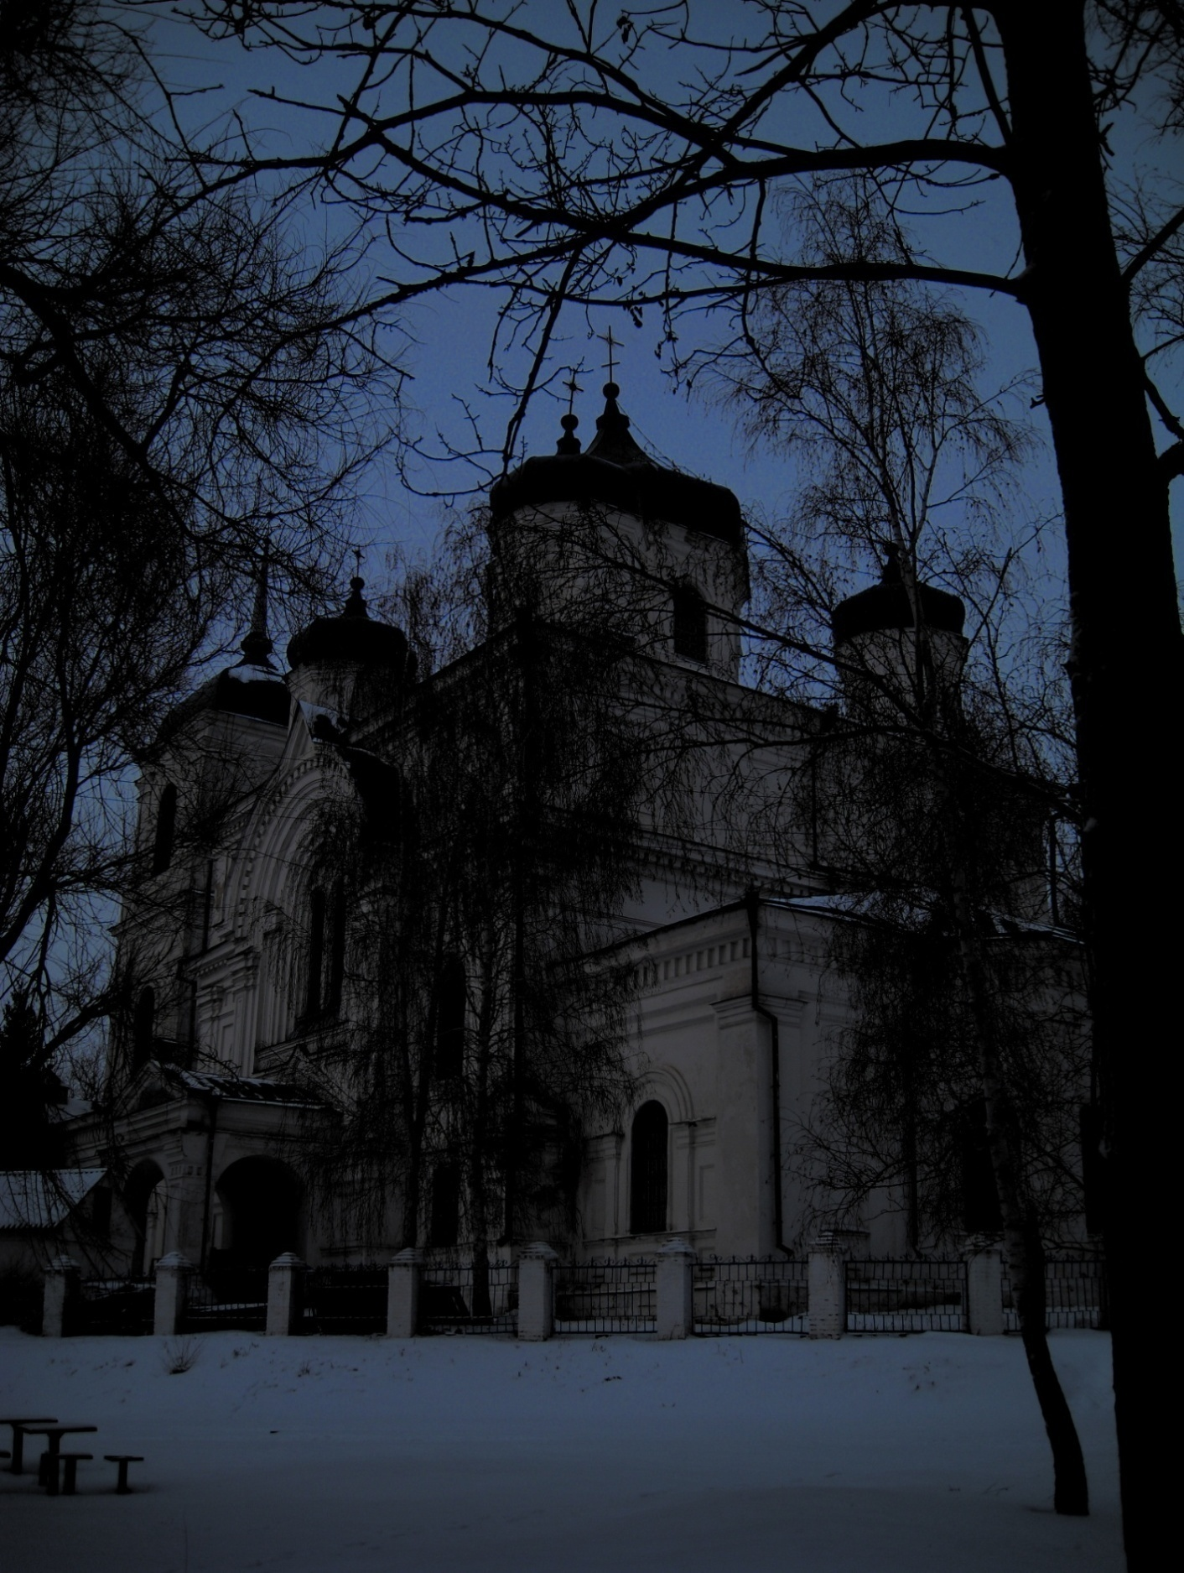
Тревожная ночь. 1965 г. Фото Н. Шпилевого

Чудо чудное, диво дивное. Тунгусский метеорит – дубль два. Невиданное со времён Монгольского нашествия зарево осветило старинную Репьёвку и историческую реку Потудань.
Где-то внизу во мраке съёжилась и затаилась в нехорошем предчувствии беззащитная Репьёвка, невольно любуясь, напоследок, косматым огненным чудищем. Звёзды померкли и попадали на землю. Только вдали грозно поблёскивал высокий купол колокольни.
Вот уже скоро и первый забор. Пора остановить огненный смерч и спасти Репьёвку. Но человек предполагает, а бог он «Микишку» метит. В 23-45 ситуация вышла из под контроля. Отборный заградительный отряд облажался по полной программе!
Репа поскользнулся, Вовястя промахнулся и пылающий скат, почуяв свободу, рванул в деревню! К этому моменту он уже как следует разгорелся и раскатился. Во всей красе легко и изящно перескочил первый заборчик усадьбы Лысенко, пронёсся между рядами молоденьких яблонек и, набирая скорость, напор и наглость в хорошем темпе перепрыгнул курятник, смял Жулькину будку, гордо пересек улицу Ленина, варварски разметал ажурный плетень Евграфа Петровича и от всей души врезался в Репин сарай! Как будто кто целился? Вот и скажи: судьба или случай?
Ах, если бы не этот сарай. Сколько ещё могло произойти свежего, поучительного и интересного. На утренней схеме сохранившейся части Репьёвки видно, что до Потудани оставалось ещё 500 м и восемь дворов. (Фото Е.Золотарёвой) И тоже с заборами и сараями не хуже Репиных. Но им повезло меньше. Именно это невзрачное, но крепкое сооружение встало на пути судьбы и стихии. Оно спасло основную часть Репьёвки от разрушения и выгорания.
Около сарая быстро собрался народ. Как будто ждали. Все с вилами и в валенках на босу ногу. С горы хорошо было видно, как наш огненный герой догорал под сараем, из последних сил освещая сцену своей гибели. Усталый, но довольный, лежал он, жарко попыхивая и ехидно щурясь. Достойно исполнив свою Лебединую Песню, благодарный скат посылал нам на гору свой последний привет. Прощай, - мы будем помнить твой звёздный час!
Народ у сарая действовал быстро и слаженно. К пожарам на Руси относились с уважением. Тушили снегом и матом.
Руководил всем Репин батя. Даже издалека было видно, что ругается он на редкость крепко, по праздничному, и всерьёз интересуется: «Какая … это удумала?!»
Сам Репа застыл на горе, открыв рот от восхищения, и резонно соображал: идти ему сегодня домой, или пожить какое-то время тут же за бойней, в окопчике?
Но все, даже самые яркие события когда-нибудь заканчиваются. Когда стало ясно, что пожарная команда победила и огненный смерч исчез под многотонным слоем снега и мата, шабаш на горе продолжился. Но настроение было уже не то. Пацаны стали какие-то задумчивые и озабоченные. Чувствовалось, что их больше волнует ближайшее будущее. «Разбираться» к нам на гору никто не пошёл. И не потому, что темно, далеко и снег глубокий, а просто практичные папаши терпеливо ждали внизу: «Куды вы, на хрин, динытесь?!» Ждали и в подробностях обдумывали сладостный педагогический ритуал по до боли знакомой схеме: «Ты не прав, сынок! Не прав! Не прав!» и т. д.

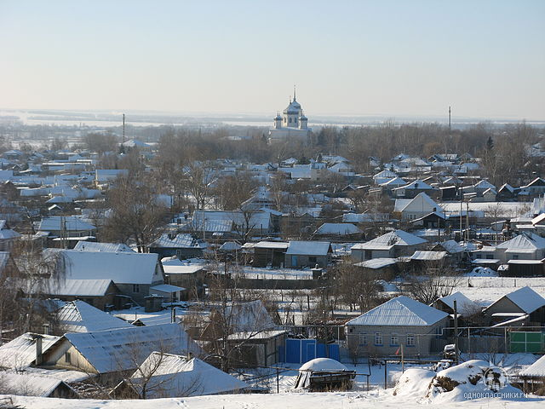
Зимнее утро. Сохранившаяся часть Репьёвки.
Фото Е.Золотарёвой
Оставшаяся ночь прошла, относительно, спокойно. Как всегда, вовремя, прокричали петухи. Праздник закончился. До нового далеко, но готовиться никогда не рано. Васяка (В.М.Скориков, будущий ведущий специалист областного узла связи), как бы, между прочим, рассказал, что видел тут недалеко в овраге авиабомбу средних размеров и две торпеды. Правда будет не просто привезти их из-под Крепаков. Опять же осторожность нужна, чтобы раньше времени не рвануло. Так ведь недолго всё и испортить. В общем, есть над чем подумать. Жизнь продолжалась и сулила новые приключения.
На следующий год Масленицу пришлось отменить, потому, что раньше нас на Малое Глинище поднялся дядька милиционер (И.Д.Назинцев) и долго-долго курил около бойни. Вот и вся иллюминация. Теряем традиции!
А бойня через год сама сгорела …

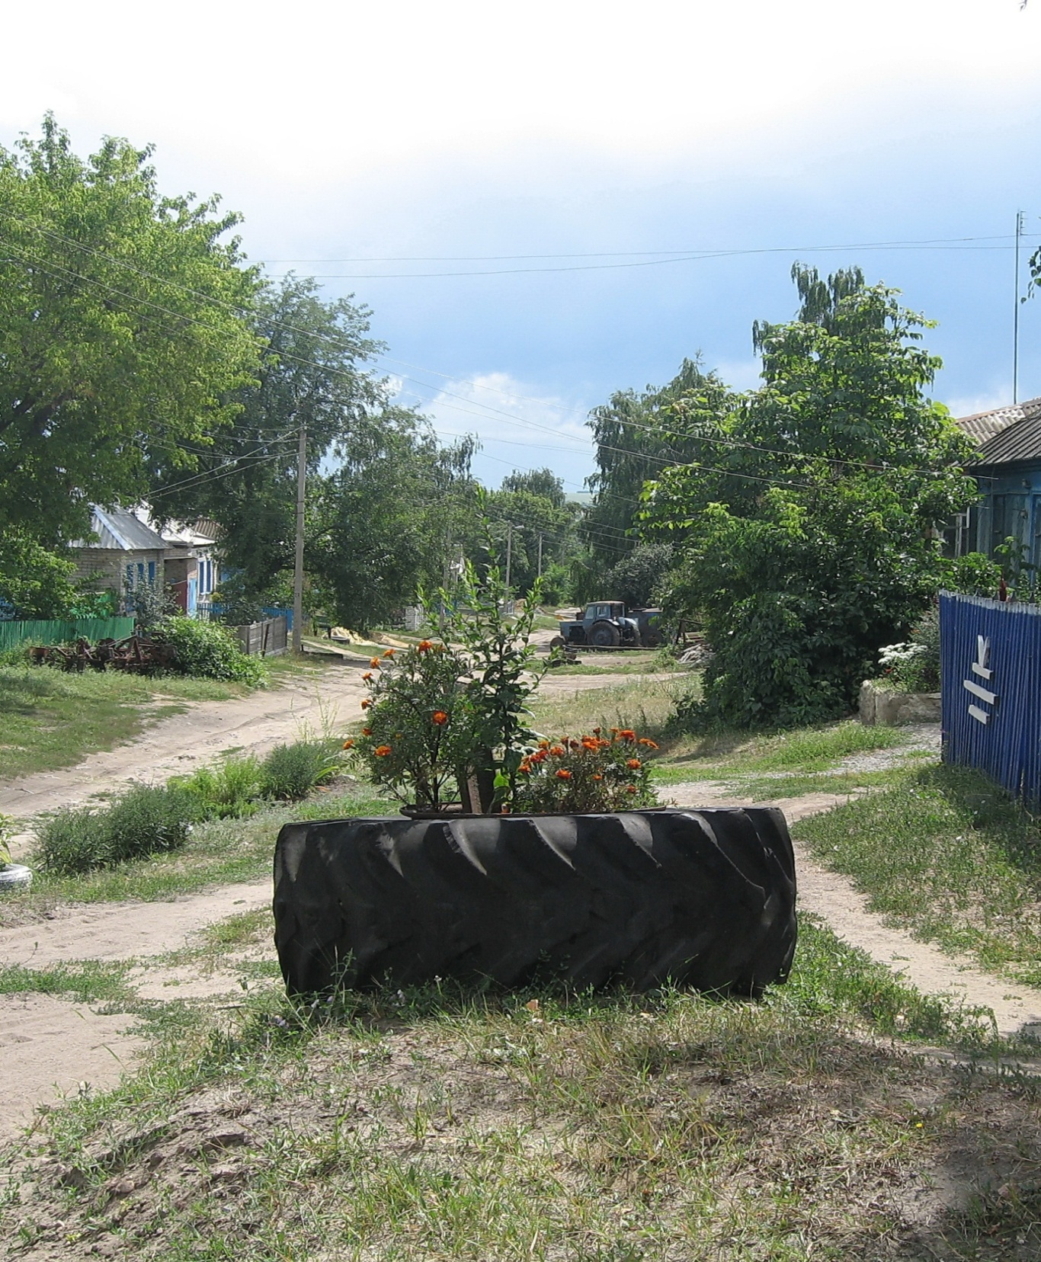
ПАМЯТНИК НА РОДИНЕ ГЕРОЯ
Фото Е.Черненко

